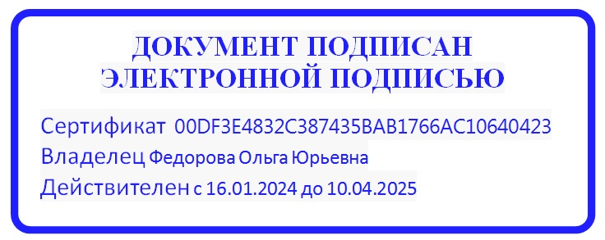

Расписание занятий в школьных кружках, секциях, объединениях
на 2024-2025 учебный год

№  п/п | Название | Руководитель | День недели | Время проведения | Место проведения | Кол-во
1. | Баскетбол (младшая группа) | Иванов С.В. | Понедельник | 15.00-17.45 | Спортзал | 12 человек
2. | Баскетбол (старшая группа) | Иванов С.В. | Понедельник | 17.00-18.45 | Спортзал | 12 человек
3. | Волейбол | Тареев Н.А | Понедельник | 18.45-20.30 | Спортзал
1. | Баскетбол (младшая группа) | Иванов С.В. | Вторник | 15.00-17.45 | Спортзал | 12 человек
2. | Шахматы | Тареев Н.А | Вторник | 17.00-18.45 | Спортзал | 12 человек
3. | Баскетбол (старшая группа) | Иванов С.В. | Вторник | 18.45-20.30 | Спортзал | 12 человек
1. | Шахматы | Тареев Н.А | Среда | 15.00-17.45 | Спортзал | 12 человек
2. | Волейбол | Тареев Н.А | Среда | 17.00-18.45 | Спортзал | 12 человек
1. | Баскетбол (младшая группа) | Иванов С.В. | Четверг | 15.00-17.45 | Спортзал | 12 человек
2. | Баскетбол (старшая группа) | Иванов С.В. | Четверг | 17.00-18.45 | Спортзал | 12 человек
1. | Шахматы | Тареев Н.А | Пятница | 15.00-17.45 | Спортзал | 12 человек
2. | Волейбол | Тареев Н.А | Пятница | 17.00-18.45 | Спортзал | 12 человек

